O Komendzie, Straży Pożarnej i więcej – wersja ETR
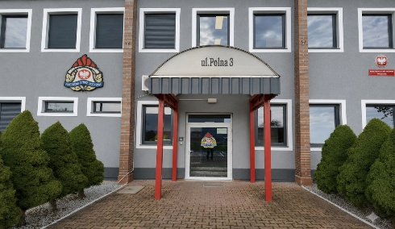
Komenda Powiatowa Państwowej Straży Pożarnej
w Polkowicach znajduje się przy ulicy Polnej 3.

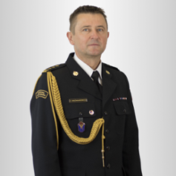
D
Szefem Komendy Straży Pożarnej jest pan Komendant
Piotr Woźniakiewicz. Komendantowi pomaga jego zastępca
i pozostali pracownicy komendy.

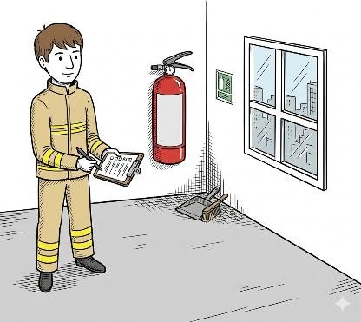
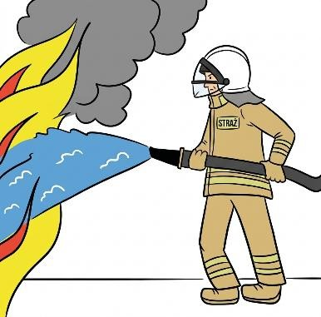

Czym zajmują się strażacy?
Strażacy pracują w dzień jak i w nocy:
- gasząc pożary
- pomagając osobom które uległy wypadkom
drogowym
- ratując i pomagając zwierzętom - pomagając chronić mienie od nagłych nieprzewidzianych zdarzeń pogodowych.

Strażacy kontrolują czy budynki są bezpieczne dla
ludzi:
- czy w budynkach są gaśnice - czy klatki schodowe mają odpowiednią szerokość
- czy w razie wybuchu pożaru można z nich szybko uciec.

Strażacy robią jeszcze inne rzeczy:
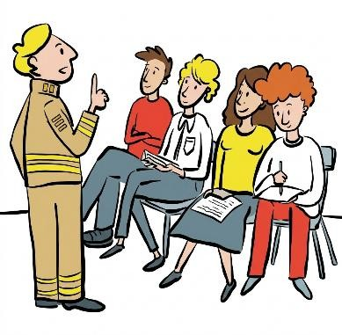
- szkolą Strażaków Ochotników oraz osoby odpowiedzialne za bezpieczeństwo pożarowe
w zakładach pracy
- sprawdzają sprzęt i wyszkolenie strażaków
- z mniejszych jednostek
- uczą dzieci i młodzież jak bezpiecznie zachowywać się w różnych sytuacjach np. co zrobić w czasie burzy lub powodzi.

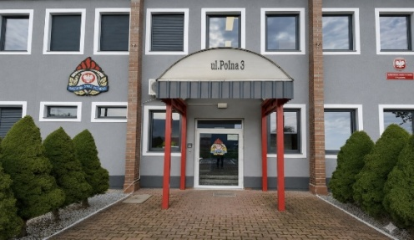
Do budynków komendy możesz wejść od ulicy Polnej.

Wejście główne do budynku znajduje się od strony placu wewnętrznego.

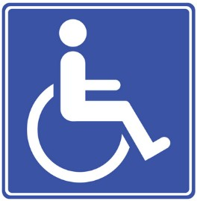
Budynek komendy jest przystosowany do obsługi osób na wózku.

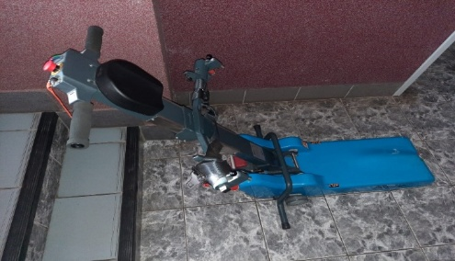
Komenda jest dostępna dla osób na wózku inwalidzkim, którym możesz wjechać do środka za pomocą schodołazu gąsiennicowego z pomocą strażaka.

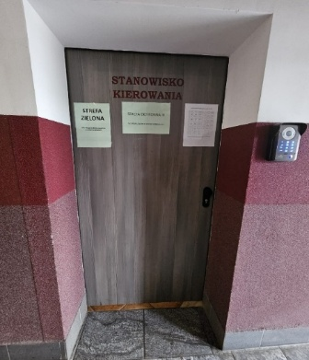
Nie mamy w budynku windy ale to nie problem. Pismo może odebrać od Ciebie strażak dyżurny pełniący służbę na Stanowisku Kierowania.

Kontakt z pracownikami Komendy
Aby załatwić sprawę w Komendzie możesz:


- napisać pismo i wysłać na adres:
Komenda Powiatowa
Państwowej Straży Pożarnej ul. Polna 3
59-100 Polkowice

- przynieść pismo do Komendy. Pismo odbierze pracownik z kancelarii,

Napisać pismo i wysłać je za pomocą platformy e-PUAP:
www.epuap.gov.pl. ePUAP to skrót nazwa Elektroniczna Platforma Usług Administracji Publicznej. Do tego sposobu trzeba mieć Internet i swoje konto w ePUAP.
/KPPSPPOLKOWICE/SkrytkaESP
Napisać wiadomość i wysłać ją na adres mailowy:
kppolkowice@kwpsp.wroc.pl.
Zadzwonić pod numer 76 724 99 00 od godz. 7:30 do godz. 15:30
Przyjść do Komendy i spotkać się z pracownikiem w godzinach pracy Komendy. Najlepiej zadzwoń zanim przyjdziesz pod numer 76 724 99 00 Komenda czynna jest od poniedziałku do piątku
w godzinach od 7.30 do 15.30.

